# “食”健康，“乐”开学，“享”安全

[常州市光华学校](javascript:void(0);) 2023-08-29 16:46 发表于江苏





**“食”健康，“乐”开学，“享”安全**

为进一步加强学校食品安全监管，确实保障广大师生饮食安全。2023年8月29日上午，光华学校后勤服务中心副主任王强带领安全协管员袁鸿飞、食堂管理员王雁羽一起对学校午餐配餐公司进行了工作检查。

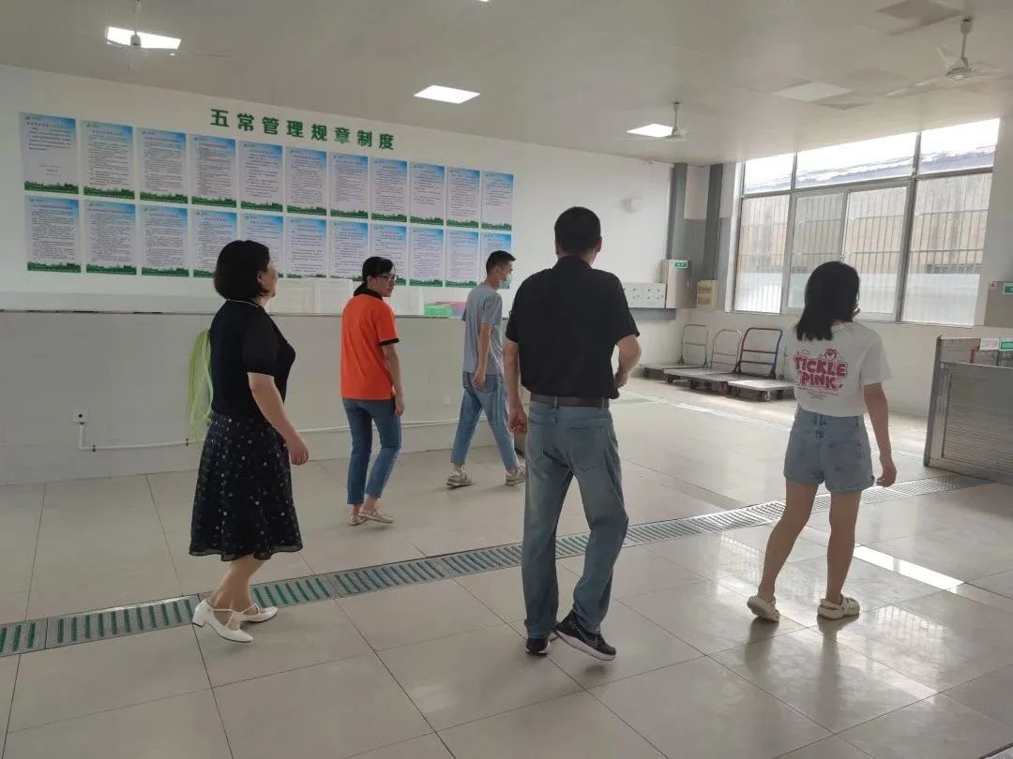

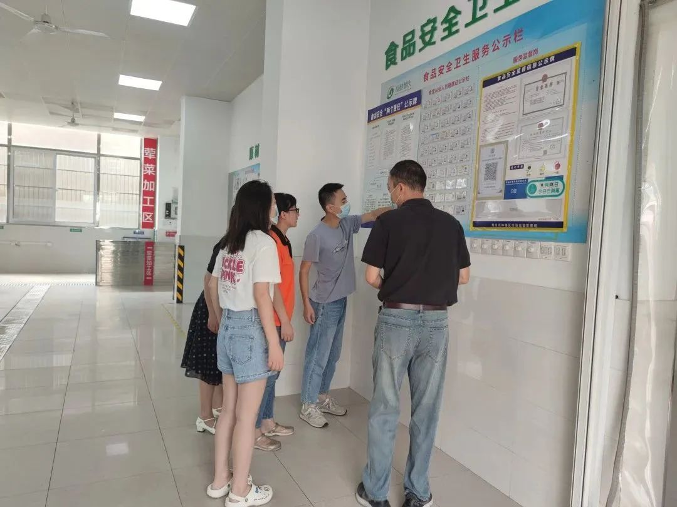

食品安全重于泰山。在配餐公司经理们的陪同下，检查组重点检查了从业人员健康状况、设施设备、操作规范、原材料存放以及食品留样等相关工作，对配餐公司的管理给予了高度的肯定。

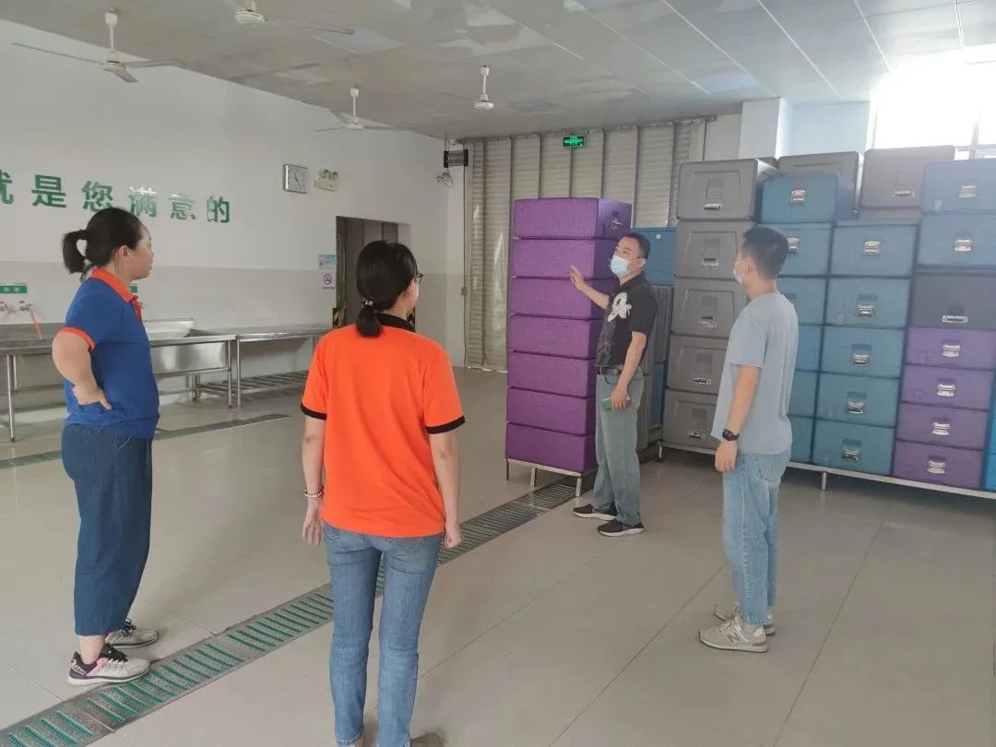

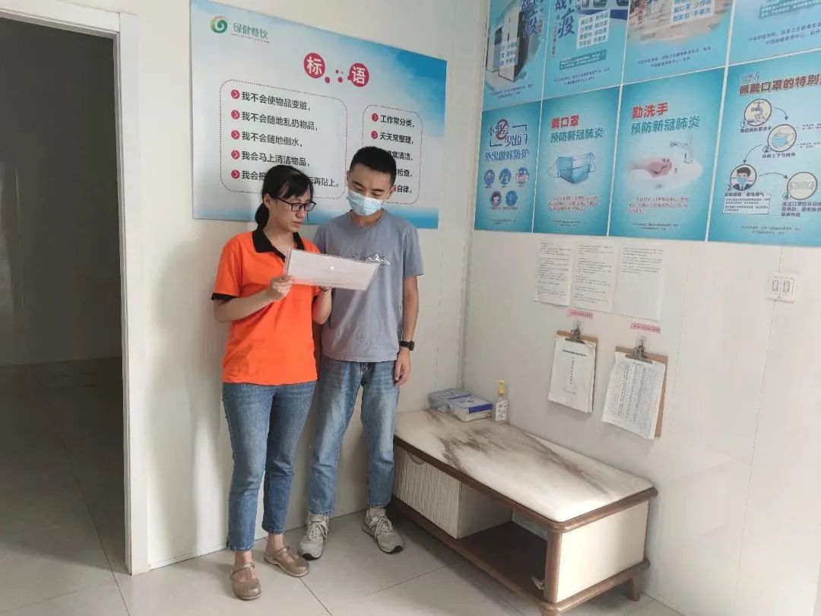

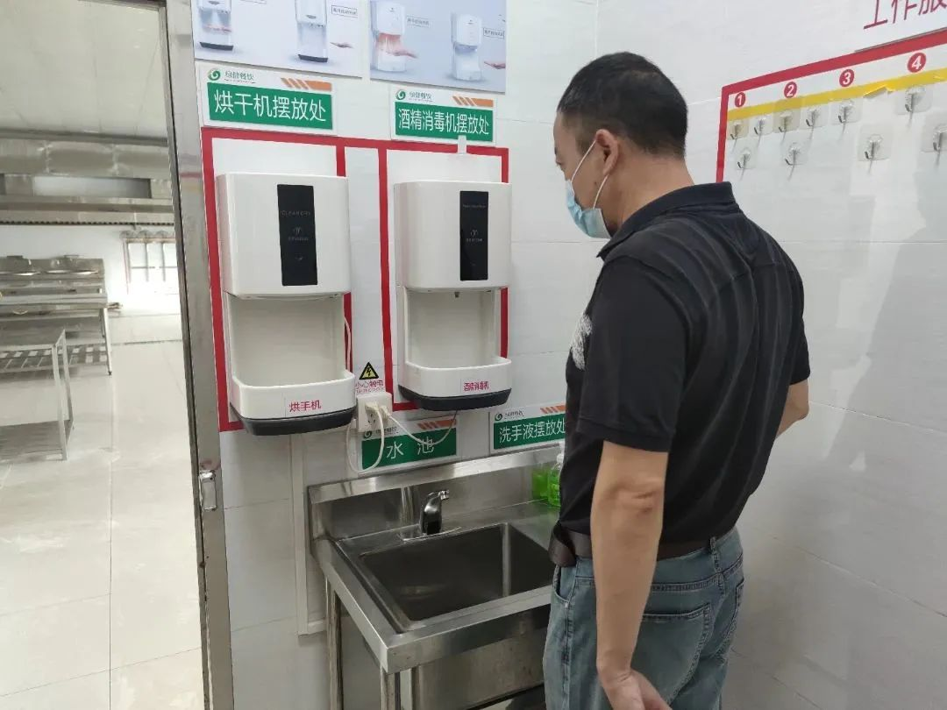

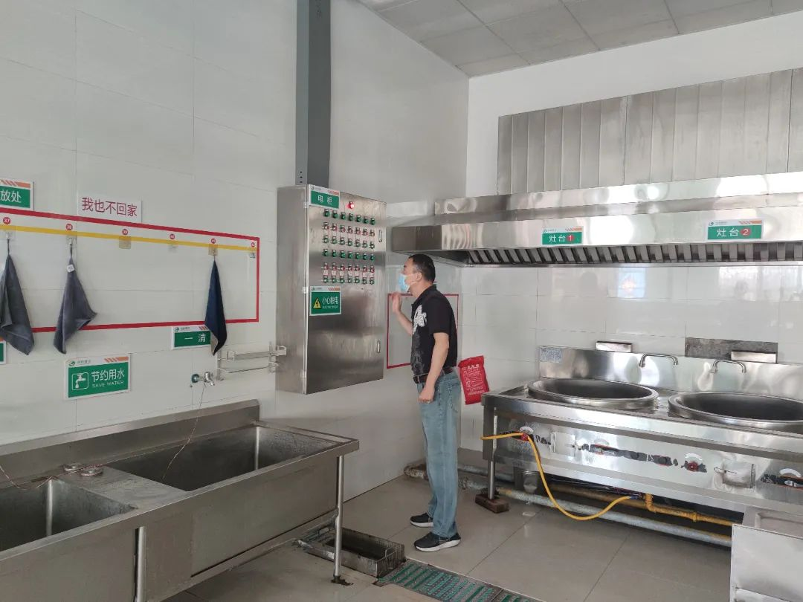

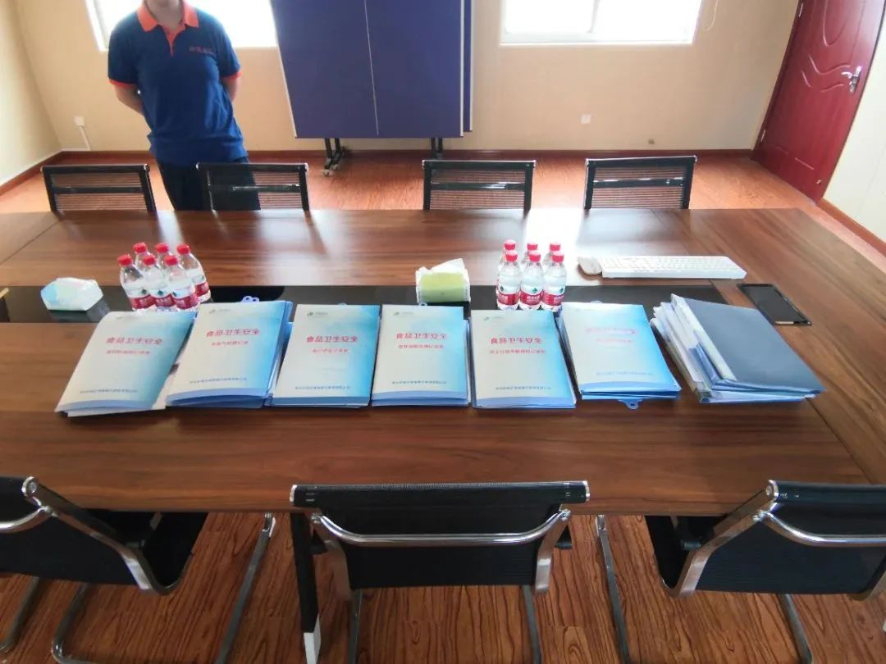

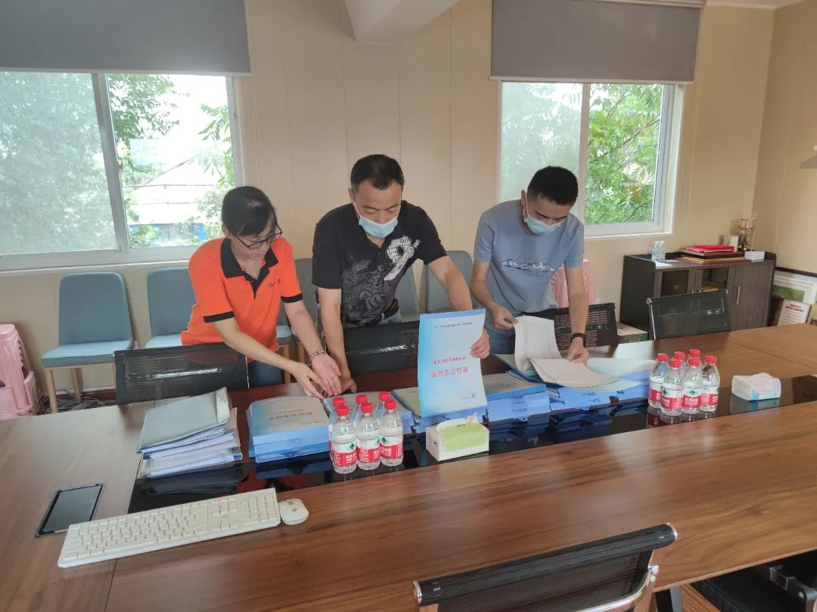

此次监督检查工作不仅是对光华学校食堂安全工作的一次检验，同时也为今后的食品安全工作提出了更高的要求。光华学校全体教职工将以此为契机，落实食品安全工作细节，织牢织密食品安全网，以实际行动守护我校的食品卫生安全，为光华娃们茁壮成长保驾护航。

   撰  稿/摄  影 | 王雁羽

                      编  辑 | 史   文

                      审  核 | 霍莉萍